[ID DE LA CONTRIBUCIÓN A ICON/2022]

Título de la contribución. Estilo: Tirant-Títol capítol (Fuente: Times New Roman, cuerpo: 12 p., interlineado: sencillo, texto centrado)

Nombre y apellidos. Estilo: Tirant-Nom autor (Fuente: Times New Roman, cuerpo: 12 p., interlineado: sencillo, texto centrado, línea en blanco anterior y posterior)
Adscripción: Departamento, Universidad (País). Estilo: Tirant-Nom autor (Fuente: Times New Roman, cuerpo: 12 p., interlineado: sencillo, texto centrado, línea en blanco anterior y posterior)

Abstract: xxxxxx (incluyan un ábstract en inglés de 150-220 palabras)
Keywords: xxxxxx (incluyan 5-7 palabras clave en inglés, en minúscula y separadas por comas)
1. Epígrafe de primer nivel (con numeración manual). Estilo Tirant-Epígraf (Fuente: Times New Roman, cuerpo: 12 p., interlineado: sencillo, texto justificado, espacio anterior: 12 p.)
Párrafo. Estilo Tirant-Paràgraf (Fuente: Times New Roman, cuerpo: 12 p., interlineado: sencillo, texto justificado, sangría primera línea 0,5 p.)
1.1. Epígrafe de segundo nivel (con numeración manual). Estilo Tirant-Epígraf (Fuente: Times New Roman, cuerpo: 12 p., interlineado: sencillo, texto justificado, espacio anterior: 12 p.)
a) Párrafo numerado (con numeración manual). Estilo: Tirant-Paràgraf numerat (Fuente: Times New Roman, cuerpo: 12 p., interlineado: sencillo, texto justificado, espaciado anterior 12 p. sangría primera línea 0,5 p.)
Estilo Tirant-Paràgraf (Fuente: Times New Roman, cuerpo: 12 p., interlineado: sencillo, texto justificado, sangría primera línea 0,5 p.)
b) Estilo: Tirant-Paràgraf numerat (Fuente: Times New Roman, cuerpo: 12 p., interlineado: sencillo, texto justificado, espaciado anterior 12 p. sangría primera línea 0,5 p.)
Ejemplo de tres o más líneas. Estilo: Tirant-Citació (Fuente: Times New Roman, cuerpo: 10 p., interlineado: sencillo, texto justificado, sangría izquierda 1,25 p., espaciado anterior y posterior 10 p.)
Estilo Tirant-Paràgraf (Fuente: Times New Roman, cuerpo: 12 p., interlineado: sencillo, texto justificado, sangría primera línea 0,5 p.)
1. Ejemplo numerado (con numeración manual). Estilo: Tirant-Exemple numerat (Fuente: Times New Roman, cuerpo: 10 p., interlineado: sencillo, texto justificado, sangría izquierda 1,25 p., sangría francesa 0,5 p., espaciado anterior y posterior 10 p.)
2. Estilo: Tirant-Exemple numerat (Fuente: Times New Roman, cuerpo: 10 p., interlineado: sencillo, texto justificado, sangría izquierda 1,25 p., sangría francesa 0,5 p., espaciado anterior y posterior 10 p.)
Estilo: Tirant-Paràgraf (Fuente: Times New Roman, cuerpo: 12 p., interlineado: sencillo, texto justificado, sangría primera línea 0,5 p.)
Tabla 1. Título de tabla (debe aparecer referenciada también en el cuerpo del texto). Estilo Tirant-Crida Taula (Fuente: Times New Roman, cuerpo: 10 p., interlineado: sencillo, texto centrado, espaciado anterior y posterior 10 p.; se coloca delante de la tabla)
 | Valor 1 | Valor 2 | Valor 3
Opción A | 1 | 3 | 5
Opción B | 2 | 4 | 6

– Lista. Estilo: Tirant-Llista (Fuente: Times New Roman, cuerpo: 12 p., interlineado: sencillo, texto justificado, sangría izquierda 1,25 p., sangría francesa 0,5 p.)
– Estilo: Tirant-Llista (Fuente: Times New Roman, cuerpo: 12 p., interlineado: sencillo, texto justificado, sangría izquierda 1,25 p., sangría francesa 0,5 p.)

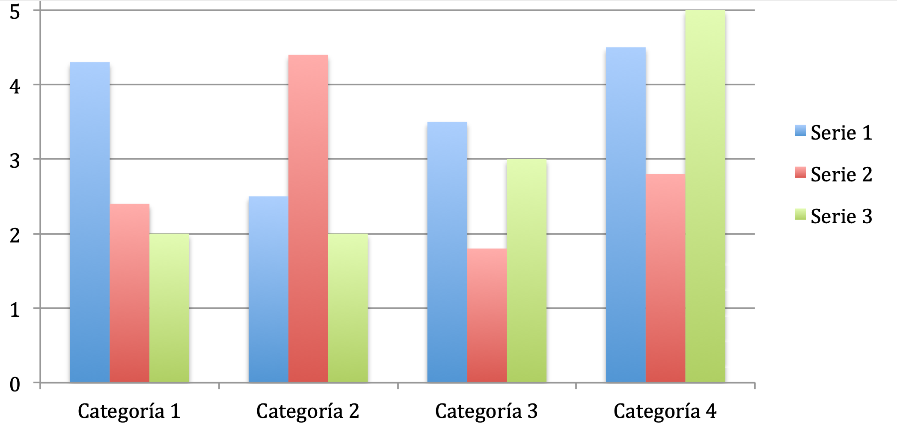
Figura 1. Título de figura (debe aparecer referenciada también en el cuerpo del texto). Estilo Tirant-Crida Figura (Fuente: Times New Roman, cuerpo: 10 p., interlineado: sencillo, texto centrado, espaciado anterior y posterior 10 p.; se coloca después de la figura)
Referencias

Referencia bibliográfica (véase en el documento de criterios las normas de citación bibliográfica). Estilo: Tirant-Bibliografía (Fuente: Times New Roman, cuerpo: 12 p., interlineado: sencillo, texto justificado, sangría francesa 1,25 p.)
Johnson, M. The body in the mind: The bodily basis of meaning, imagination, and reason, University of Chicago Press, Chicago, 1987.
Lakoff, G. Women, fire, and dangerous things: What categories reveal about the mind, University of Chicago Press, Chicago, 1987.
Traugott, E. C. “Pragmatics and language change”, en K. Allan y K. M. Jaszczolt (ed.), The Cambridge Handbook of Pragmatics, Cambridge University Press, Cambridge, pàg. 549-566.
Williams, R. “Image Schemas in Clock-Reading: Latent Errors and Emerging Expertise”, Journal of the Learning Sciences, 21 (2), 2011, pàg. 1-31.

